^{19/03/20} UN REPASO

- Lee el siguiente texto para descubrir el tema central. ¿Cuál es?
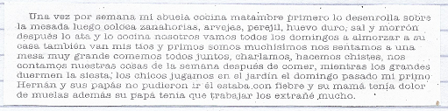

- ¿Qué título le colocarías?

- ¿Dónde colocarías punto y aparte (en rojo) y punto seguido ( en verde)? No te olvides de las mayúsculas.
- ¿Cuántas oraciones tiene el texto? ¿Cuántos párrafos?

- ¿Qué texto sobre tu familia puedes escribir usando mayúsculas y puntos correctamente? El texto debe tener 3 párrafos.

